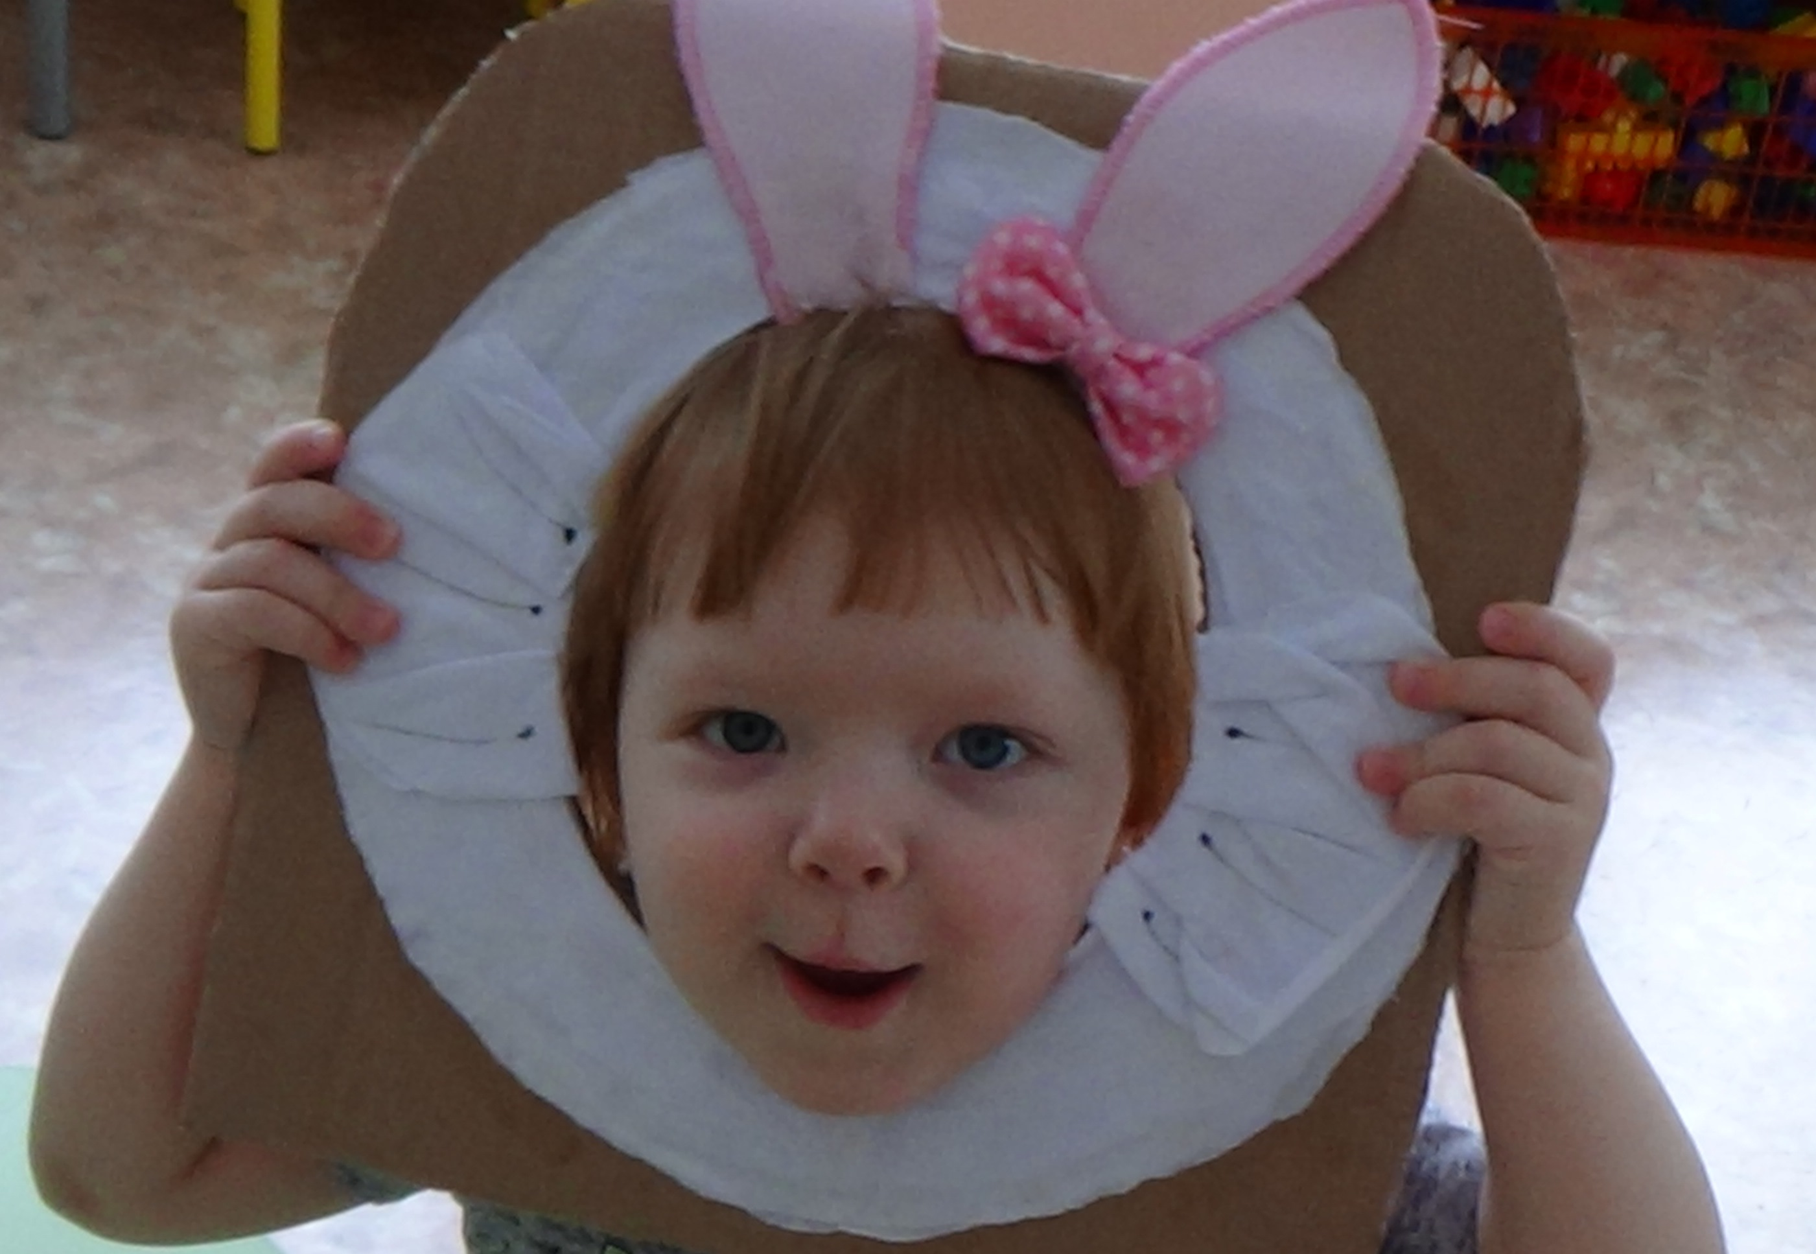Дидактический материал для театрализованной деятельности с детьми раннего возраста
« Посмотри – ка на меня!»
(вид эмоциональной гимнастики).
Недавно в музыкальном зале появилось новое дидактическое пособие «Посмотри-ка на меня!». Образы животных, выполнены из различных материалов на плотной основе, с отверстиями для лица. Дети с радостью, легко приняли возможность побывать тигром, кошкой, зайчиком. В процессе игры малыши имеют возможность делать выбор и передавать различные настроения своего персонажа с помощью музыки: «Зайка грустит, плачет, смеется и т.п. Наши малыши учатся творчески мыслить, развивается способность к импровизации и творческому воображению.
Дидактическое пособие выполнено с помощью родителей и воспитателя группы №1 «Ягодки» Сакаевой С.Э. От себя лично и от имени ребятишек выражаю всем взрослым большую благодарность.

